采 购 需 求
前注：
1、本采购需求中提出的服务方案仅为参考，如无明确限制，投标供应商可以进行优化，提供满足采购人实际需要的更优（或者性能实质上不低于的）服务方案，且此方案须经评标委员会评审认可；
2、中标供应商必须确保整体通过采购人及有关主管部门验收,所发生的验收费用由中标供应商承担；投标供应商应自行勘察项目现场，如投标供应商因未及时勘察现场而导致的报价缺项漏项废标、或中标后无法完工，投标供应商自行承担一切后果；
3、如对本招标文件有任何疑问或澄清要求，请按本招标文件中约定方式联系采购人，否则视同理解和接受，开标后采购人不再受理对招标文件条款提出的质疑。
一、项目概况
本项目拟招1家供应商承担合肥市第三人民医院职工电动车停车场建设工程任务。中标供应商须在20天内完成所有施工任务，项目时间紧、质量要求高、关注度高，投标供应商应慎重考虑报价，不得以不了解现场情况等自身原因影响施工工期、进度、质量。
二、服务需求
1.项目工程量及报价表（仅供参考，以现场勘查为准）
序号 | 名称 | 规格 | 工程量 | 单位 | 备注
1 | 混泥土地面 | C25，厚度10cm | 262 | m²
2 | 车棚 | 顶棚弧形彩钢瓦厚度0.5mm，共有5排车棚 | 160 | m²
3 | 围栏（铁制） | 高度1.1m | 57 | m
4 | 值班室 | 夹芯板房（板厚度5cm） | 4 | m² | 要求配备门窗、照明、插座及电控柜（含电表）等
5 | 充电装置 | 插座 | 50 | 个 | 具有防水功能，包含混凝土内电线管网排布及线路桥架等
6 | 垃圾清运 |  | 1 | 项

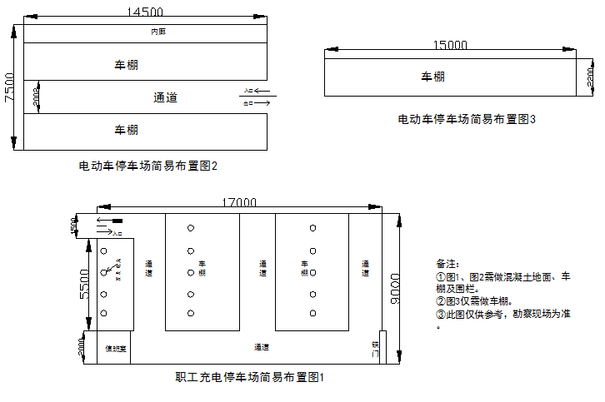
2.停车场简易布置图

3.项目免费质保期贰年。
4.中标供应商应做好施工现场的安全防护工作，若施工现场出现任何人员及车辆等安全事故，由中标供应商承担全部责任。
三、报价要求
1.以总价报价，并报分项明细报价表。
2.本项目报价应包括与工程有关的主材及辅材费用、人工费、措施费、运输费、安装调试费、效果图费用、检验费、技术培训费、售后服务费及税金等所有费用。
3.计价依据：采用《2018版安徽省建设工程计价依据》及《关于贯彻执行2018版安徽省建设工程计价依据的通知》（合造价【2018】13号文）计价。主要材料价格：采用2019年3月合肥地区建设工程市场价格信息主刊不含进项税价格；信息价没有的材料、设备按照市场询价（不含进项税价格）计入。人工费执行《关于贯彻执行2018版安徽省建设工程计价依据的通知》（合造价【2018】13号文）。其中定额人工费参与取费、取税，其相对于定额人工费增加的部分 / 元只计取税金。机械费价差按规定计取。税金采用增值税一般计税方法，增值税税率为9%。
四、付款方式
工程竣工验收合格后，需根据实际发生工程量经审计确定结算价，以银行转账形式支付结算价的95%，余款待免费质保期满后，一次性无息支付。
五、评标办法
本项目采取综合评分法。技术分值占总分值的权重为35%，资信分值占总分值的权重为25%，价格分值占总分值的权重为40%。具体评分细则如下：
类别 | 评分内容 | 评分标准 | 分值范围
技术分  （35分） | 项目需求响应情况 | 根据投标人的投标文件对项目招标需求响应情况进行综合评分。优得9-10分，良得7-8分，一般得5-6分。没有不得分。 | 0-10
 | 服务方案 | 根据投标供应商服务响应机制、质量保证方案、设计方案、工期保证方案等进行综合评分。优得12-15分，良得8-11分，一般得4-7分。没有不得分。 | 0-15
 | 设计效果图 | 根据投标供应商为本项目设计的效果图坚固度、实用性、美观性等进行综合评分，优得9-10分，良得7-8分，一般得5-6分。没有不得分。 | 0-10
资信分  （25分） | 投标供应商业绩 | 2016年1月1日以来（以合同签订时间为准）具有停车场建设工程业绩的，每个得3分，最高15分；  备注：投标文件中须提供业绩合同扫描件或影印件。如业绩合同不能体现项目内容或业主单位名称的，须另附业主证明材料，否则不予加分。 | 0-15分
 | 售后服务及优惠 | 根据投标人对本项目提供的售后服务方案、优惠承诺等进行综合评审，优得9-10分，良得7-8分，一般得5-6分。没有不得分。 | 0-10分
价格分  （ 40 分） | 价格分统一采用低价优先法，即满足招标文件要求且投标价格最低的投标报价为评标基准价，其价格分为满分 40 分。其他投标供应商的价格分统一按照下列公式计算：  投标报价得分＝（评标基准价/投标报价）× 40 ％×100

六、其他
请投标供应商自行勘察现场，谨慎报价，若以不了解现场等原因造成无法履约的情况，均由中标供应商承担全部责任并承担采购人损失。

